KLEDINGPLAN 2024

- Het Kleding regelement:
Doelstelling:
Door te kiezen voor een uniforme kledinglijn bereiken we een betere uitstraling en representatie.
Kledinglijn in het kort:
In hoofdlijnen komt het er op neer dat v.v. Mariënberg voor een periode van vier jaar kleding aanschaft voor spelende leden (senioren, junioren, pupillen).De leden gebruiken op hun beurt deze kleding (inclusief de reserve kleding) van v.v. Mariënberg. De kleding blijft echter eigendom van de vereniging.
Fondsvorming:
Om het kledingplan te doen slagen is berekend dat ieder spelend lid een bedrag van € 1,50 per maand dient te betalen. Het jaarbedrag van € 18,00 zal medio mei bij de leden in rekening worden gebracht.
De bijdrage voor het kledingplan wordt apart van contributiebetaling geïnd. Het fonds wordt inzichtelijk gemaakt op de begroting.
Basis pakket:
Per team is een basispakket samengesteld, dat er als volgt uitziet:
• Shirt voorzien van clublogo, sponsorreclame en rugnummer
• Broekje
• Paar sokken
• Keeperhandschoenen
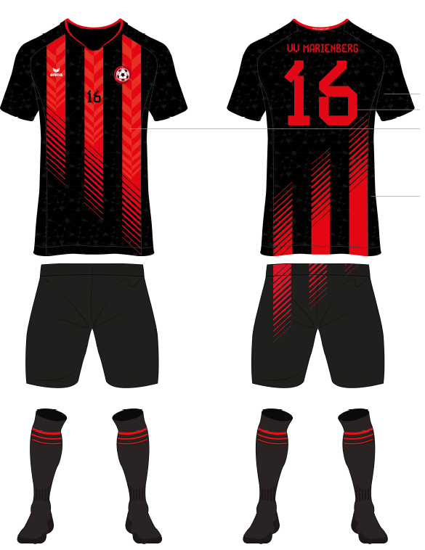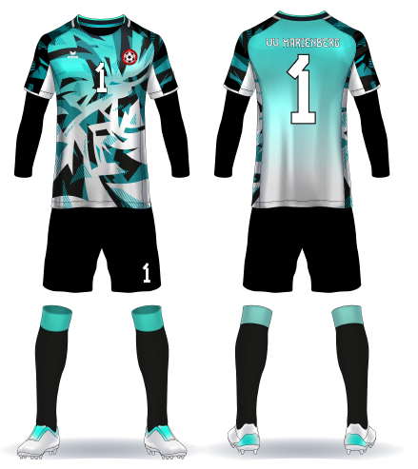
Extra kleding:
Kleding als trainingspakken (met uitzondering 1e elftal), voetbaltassen, voetbalschoenen en dergelijke zijn geen onderdeel van het kledingplan. Ook de eventueel gewenste ondershirts in geval van korte-mouw-voetbalshirts maken geen deel uit van het kledingplan.

Shirtsponsoring:
Naast de eigen bijdrage in het kledingfonds is Shirtsponsoring mogelijk en ook nodig! Als team kun je op zoek gaan naar een sponsor die tegen een sponsorbijdrage zijn naam op het shirt wil laten zetten. Deze extra financiële opbrengsten vloeien direct terug in het fonds voor het kledingplan. De extra financiële middelen komen rechtstreeks ten goede voor de leden van de club. De sponsorcommissie regelt deze vorm van sponsoring.

Bijbestellen kleding:
Gedurende de looptijd van vier jaar dient kleding nabesteld te kunnen worden, omdat er bijvoorbeeld iets is kwijtgeraakt/vernield of omdat er een team is bijgekomen. De leverancier van de kleding staat garant voor het feit dat de kleding uit de kledinglijn, gedurende de looptijd van de ‘kledinglease’, bijbesteld kan worden.
Afloop looptijd:
Na afloop van de looptijd zal alle kleding ingeleverd worden, zodat alles uit de roulatie gehaald kan worden. Slechte kleding zal vernietigd worden en voor de nog goede kleding zal een goeie bestemming gezocht worden door de kledingcommissie.

- Afspraken rondom gebruik van de kleding:
De shirts:
worden per team in een teamtas uitgegeven, en gewassen volgens een wasschema. Een verantwoordelijkheid van het team. Het wasvoorschrift zit in de teamtas. Bij beschadiging, slijtage, vermissing, neemt de teamleider contact op met de kledingcommissie.

De broeken en sokken:
worden per persoon uitgegeven. Broek of sokken kapot, of een verkeerde maat, contact opnemen met de kledingcommissie, spullen inleveren, en er worden nieuwe verstrekt.
Echter,
bij vermissing, eveneens contact opnemen met de kledingcommissie, en men krijgt tegen vergoeding de gewenste spullen. De kosten voor een broek zijn 15 euro, voor een paar sokken 10 euro.
De broeken en sokken kunnen thuis worden gewassen.
Tip: maak als trainer/leider en (ouders van) spelers hierover aan het begin van het seizoen een duidelijke afspraak over!

Ondershirts:
Vallen niet onder het kledingplan, en moeten dus aangeschaft worden voor diegene die met een ondershirt wil spelen. Er geldt 1 regel m.b.t. deze ondershirts, de mouwen moeten zwart zijn, als je ze combineert met het kortemouw Mariënbergshirt.
Leverancier is vrij te kiezen, we bevelen Prins Sport, als VV Mariënbergsponsor, bij u aan. Hierbij de link naar de Mariënberg Webshop: https://prinssport.nl/product-tag/vv-marienberg/

Keeperhandschoenen:
Vanaf mini’s tot en met Jo-12 worden de keeperhandschoenen verstrekt door de kledingcommissie. Hier is geen keuzemogelijkheid.

Vanaf Jo-13 en ouder mag men zelf keeperhandschoenen uitzoeken, met een max. streefbedrag van 75 euro, 1x per seizoen. Hierover zijn afspraken gemaakt met Prins Sport, dus daar halen, dan gaat de rekening naar de club.

Gebruik reservetenue’s:
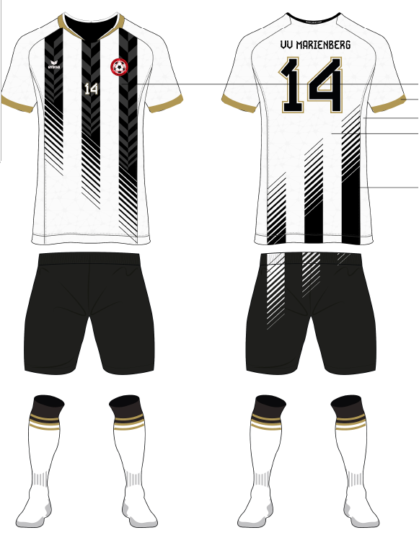
De reservetenue’s worden gebruikt indien er onvoldoende kleurverschil is tussen beide teams.
Deze tenue’s zijn opgeslagen in een algemene kast in het ballenhok.
1e en 2e elftal gebruiken het witte tenue, nieuwe concept
3e en 4e elftal gebruiken het blauwe tenue.
Dames 1, 2 en >25 gebruiken lichtblauw of groen.
Jo13-J019 gebruiken witte tenue(jeugd), nieuw concept.
Jonger: Gebruiken hesjes.
Registratie bij gebruik is verplicht, zie lijst op de kast. Wassen is een verantwoordelijkheid van het team, binnen 7 dagen retour.

- Materialen commissie 2024:
Roelie: 0622130522 roeliehofsink@ziggo.nl
Luuk: 0657527487 luukhofsink@home.nl

